

1 10月号

川口市立仲町中学校
所在地 川口市西川口２－１６－１
電 話 ０４８（２５２）６１４０
令和４年１０月３日
さわやか相談室（２５２）６８９２
通級指導教室 （２５４）２２３０
『笑顔と規律と彩りのある学校』～地域に愛される学校～
ホームページ「仲町中」で検索を！http://www.nakatyou.edumap.jp

実りの秋から
校 長 中 島 俊 幸

９月１０日(土)に実施した運動会は、今までの学年縦割りの対抗戦から学級対抗に移行した初めての運動会となりましたが、大変盛り上がり、大成功で無事終了しました。特に３年生がリーダシップを発揮した全校で演じるロックソーランは圧巻でした。地域に根ざした伝統と誇りある仲町中学校であると実感しました。
「暑さ寒さも彼岸まで」と言われるとおり、ここに来て、朝晩が急に涼しくなってきました。いよいよ秋本番となり、山々からは紅葉の便りが届くことでしょう。栗や柿そして秋刀魚（さんま）がおいしい季節です。夏の猛暑での疲れを心身ともにいやしてくれる秋、とてもいい季節です。１０月１日(土)から衣替えです。日本の伝統的な文化であり、季節の移ろいを実感する習慣です。もうしばらくは暑い日があると思いますので、前後一週間を調整期間としています。衣を替えるとともに、気持ちも一新し決意新たに来年3月までの後半に臨んでほしいと願っています。
さて、先週より市民体育祭いわゆる新人戦が開催されました。３年生よりバトンを引き継いだ１・２年生にとって初めての公式戦です。緊張感が漂う中運動部の生徒達が必死で試合に臨んでいました。仲町中の伝統をしっかりと引き継いでいる実感がわきました。
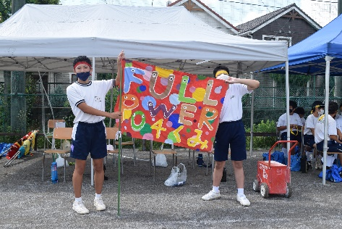
「光る汗」「豊かな心」「拓く夢」を学校教育目標に掲げ、今月から今年度の後半戦、教職員一同、一つになって全力で取り組みますので、
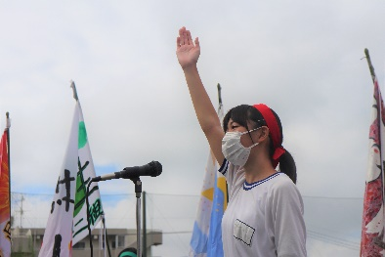
引き続き、ご理解とご協力をお願い申し上げます。
